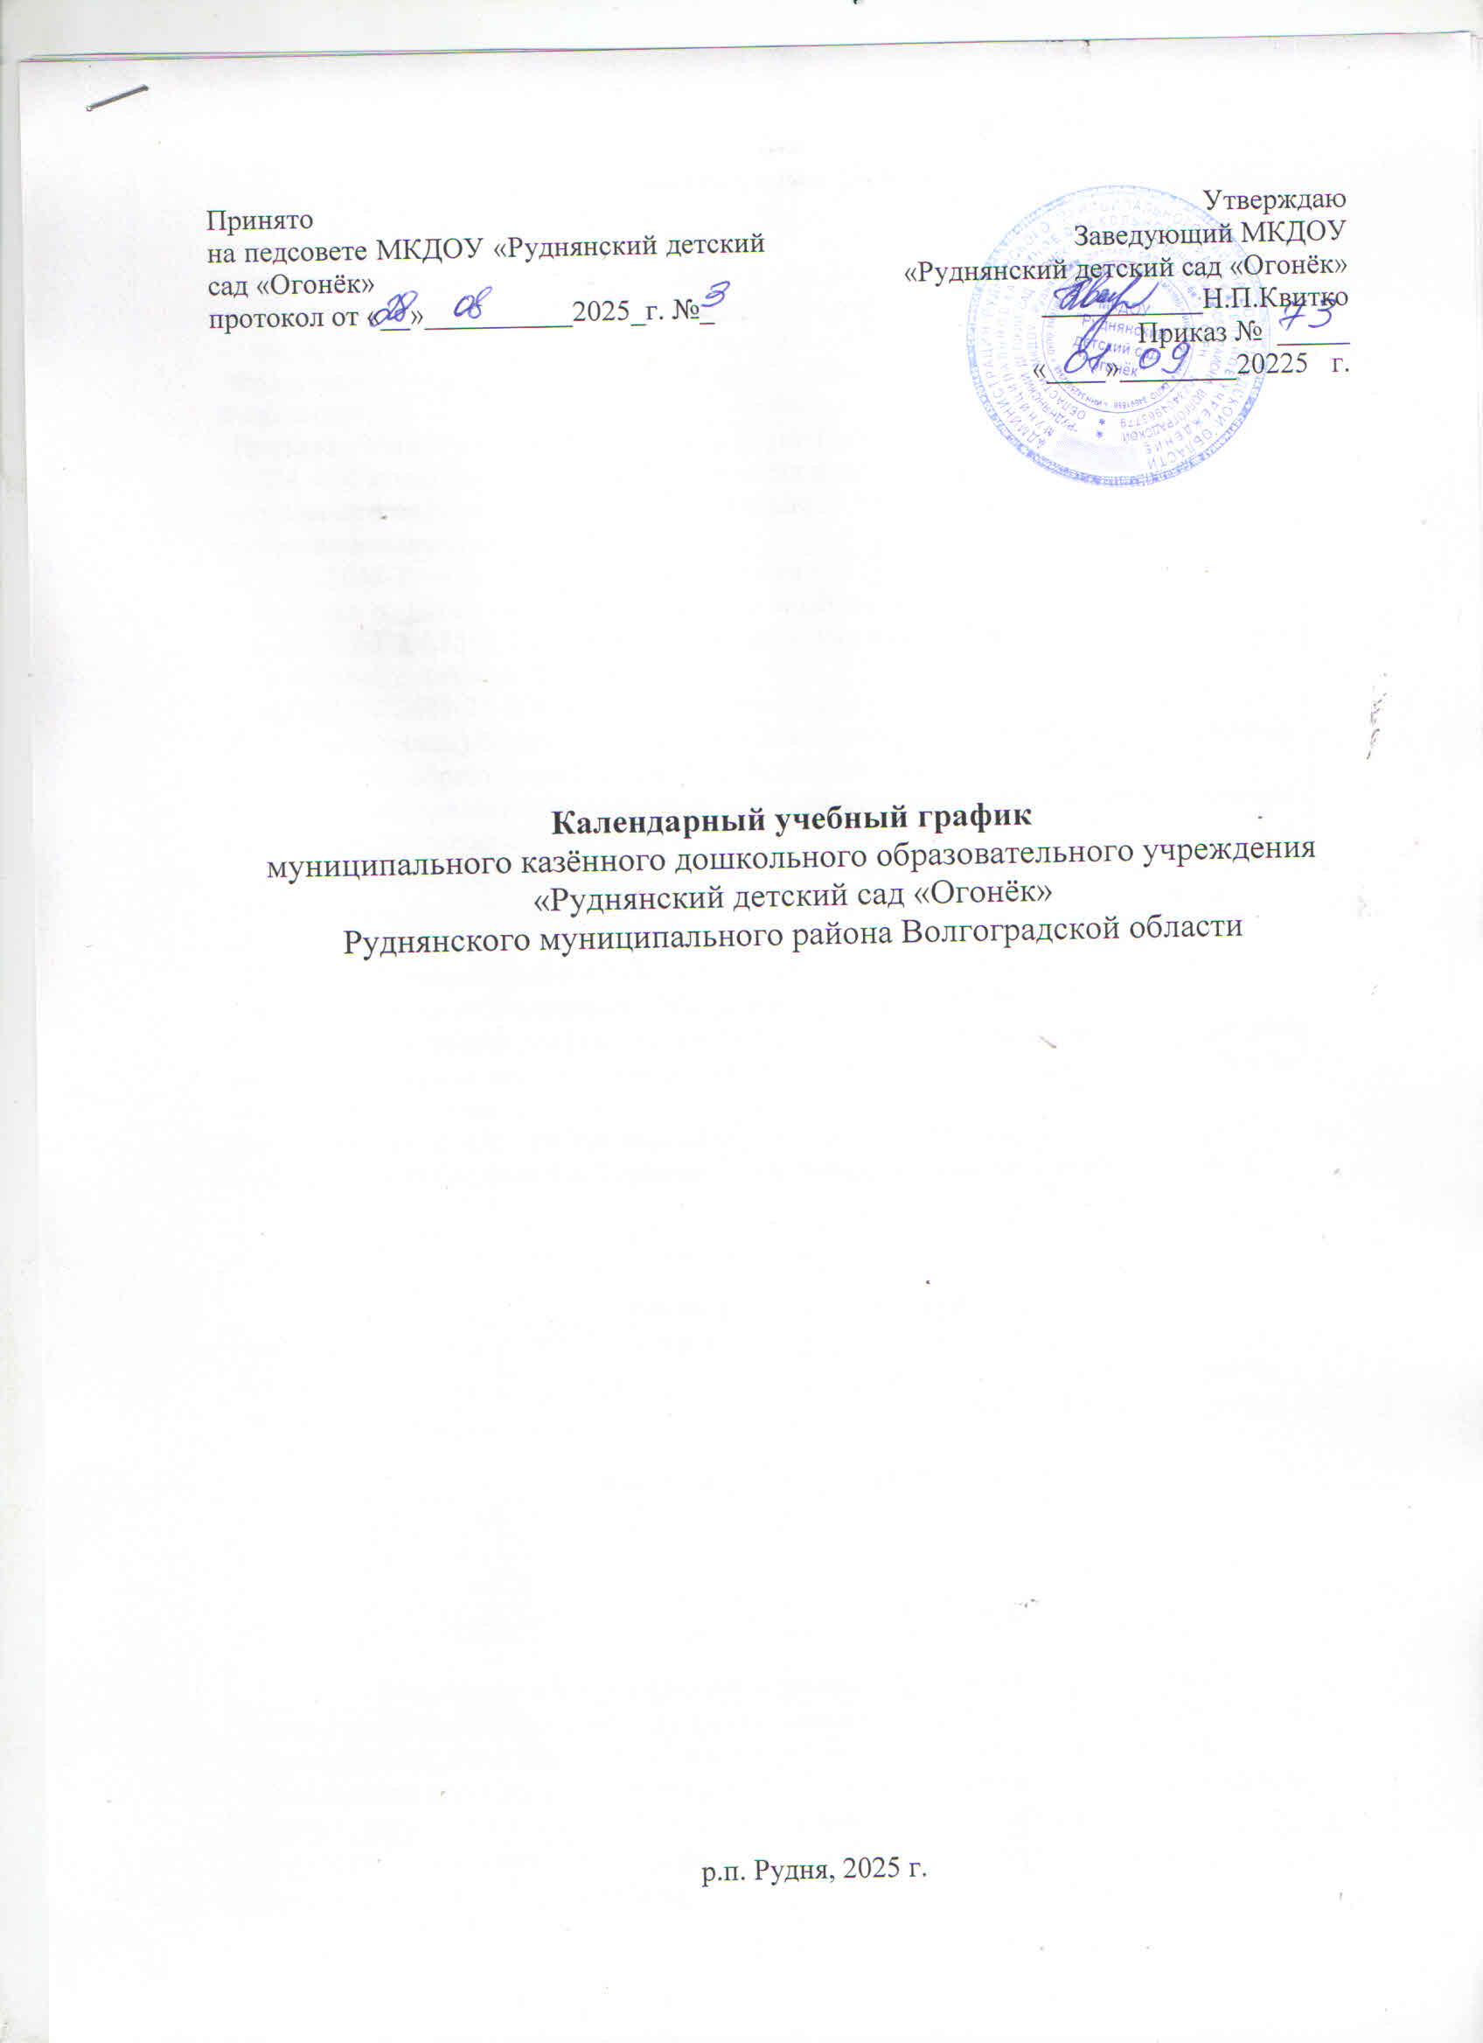

Пояснительная записка.

Календарный учебный график является локальным нормативным документом, регламентирующим общие требования к организации образовательного процесса в учебном году в МКДОУ «Руднянский детский сад «Огонёк» на 2024 – 2025 учебный год.
Календарный учебный график разработанный в соответствии с:
- Федеральным законом от 29.12.2012г. № 273-ФЗ «Об образовании в Российской
Федерации»;
- Приказом Министерства образования и науки Российской Федерации от 30.08.2013 №1014 «Об утверждении порядка организации и осуществления образовательной
деятельности по основным общеобразовательным программам - образовательным
программам дошкольного образования»;
- СП 2.4.3648-20 «Санитарно-эпидемиологические требования к организациям воспитания и обучения, отдыха и оздоровления детей и молодёжи»; - СанПиН 2.3/2.4.3590-20 «Санитарно-эпидемиологические требования к организации общественного питания населения»; - СанПиН 1.2.3685-21 «Гигиенические нормативы и требования к обеспечению безопасного и (или) безвредности для человека факторов среды обитания».- Письмом Министерства образования и науки Российской Федерации от 31.05.2007 №
03-1213 «О методических рекомендациях по отнесению дошкольных образовательных
учреждений к определенному виду»;
- Приказом Министерства образования и науки Российской Федерации от 17.10.2013 № 1155 «Об утверждении федерального государственного стандарта дошкольного
образования»;
- Письмом «Комментарии к ФГОС дошкольного образования» Министерства
образования и науки Российской Федерации от 28.02.2014 г. № 08-249.
Календарный учебный график обсуждается и принимается Педагогическим советом и
утверждается приказом заведующего МКДОУ «Руднянский детский сад «Огонёк» до начала учебного года.
Календарный учебный график учитывает в полном объёме возрастные психофизические особенности воспитанников и отвечает требованиям охраны их жизни и здоровья.

Режим работы учреждения
Продолжительность учебной недели | 5 дней (с понедельника по пятницу)
Время работы возрастных групп | 10,5 часов в день (с 7.30 до 18 часов)
Нерабочие дни | Суббота, воскресенье и праздничные дни
Продолжительность учебного года
с 01.09. 2024 по 31.05.2025 | Учебный год
с 01.09. 2024 по 31.12.2024 | I полугодие
с 11.01.2025 по 31.05.2025 | II полугодие
с 01.06.2025 по 31.08.2025 | Летний оздоровительный период
Мероприятия, проводимые в рамках образовательного процесса
Оценка индивидуального развития дошкольников, связанная с оценкой эффективности
педагогических действий и лежащая в основе его дальнейшего планирования. Обследование проводится в режиме работы ДОУ, без специально отведённого для него времени, посредством бесед, наблюдений, индивидуальной работы с детьми.
Диагностический период (2 недели) | с 01.09. 2025 по 14.09.2025
Диагностический период (2 недели) | с 17.05.2026 по 31.05.2026

Регламентирование образовательного процесса в неделю:
- для детей от 1 до 3 лет – 10 занятий (продолжительность - 10 минут),
- для детей от 3 до 4 лет – 11 занятий (продолжительность - 15 минут),
- для детей от 4 до 5 лет – 13 занятий (продолжительность - 20 минут),
- для детей от 5 до 6 лет – 14 занятий (продолжительность - 25 минут),
- для детей от 6 до 8 лет – 15 занятий (продолжительность - 30 минут).
Перерывы между периодами НОД – 10 минут.

Родительские собрания:
1 собрание – сентябрь
2 собрание - ноябрь
3 собрание – февраль
4 собрание – май
Культурно-досуговые мероприятия для воспитанников и родителей (законных
представителей) в течение учебного года планируются в соответствии с Годовым планом работы МКДОУ «Руднянский детский сад «Огонёк» на учебный год.
В летний оздоровительный период проводится образовательная деятельность только
художественно-эстетического и физкультурно-оздоровительного направлений
(музыкальные, спортивные, изобразительного искусства).

